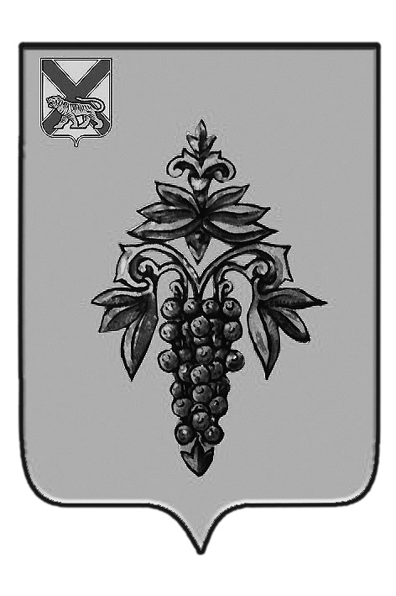

ДУМА

ЧУГУЕВСКОГО

МУНИЦИПАЛЬНОГО РАЙОНА

Р Е Ш Е Н И Е

От 27.10.2017 г. |  |  | № 262
О внесении изменений в решение Думы Чугуевского муниципального района от 30.10.2015 № 10 «О формировании постоянных комиссий Думы Чугуевского муниципального района»

В соответствии с Регламентом Думы Чугуевского муниципального района, Дума Чугуевского муниципального района
РЕШИЛА:
Внести изменения в решение Думы Чугуевского муниципального района от 30.10.2015 № 10 «О формировании постоянных комиссий Думы Чугуевского муниципального района» изложив его в следующей редакции:
1. Утвердить постоянные комиссии Думы Чугуевского муниципального района в следующем составе:
1.1. по социальной политике и защите прав граждан:
Воробьев Олег Брониславович – заместитель председателя комиссии, депутат избирательного округа № 8;
Корниевский Александр Васильевич – депутат избирательного округа № 3;
Кушнарев Николай Алексеевич – депутат избирательного округа № 5;
Леонов Сергей Николаевич – депутат избирательного округа № 7;
Пачков Евгений Валерьевич – депутат избирательного округа № 6;
Шатилова Татьяна Владимировна – депутат избирательного округа № 15.
1.2. по бюджету, налогам и финансам:
Деревенский Сергей Алексеевич – депутат избирательного округа № 1;
Еремина Нина Ивановна – депутат избирательного округа № 10;
Комысова Ольга Юрьевна – председатель комиссии, депутат избирательного округа № 2;
Чеченина Наталья Сергеевна – депутат избирательного округа № 11;
Шустиков Анатолий Николаевич – депутат избирательного округа № 12.
1.3. по экономике, строительству, имуществу и потребительскому рынку:
Белецкий Василий Константинович – председатель комиссии, депутат избирательного округа № 9;
Корниевский Александр Васильевич – депутат избирательного округа № 3;
Пачков Евгений Валерьевич – депутат избирательного округа № 6.
1.4. по природопользованию, земельным вопросам, благоустройству и экологии:
Воробьев Олег Брониславович – депутат избирательного округа № 8;
Деревенский Сергей Алексеевич – депутат избирательного округа № 1;
Кушнарев Николай Алексеевич – депутат избирательного округа № 5;
Черногородов Андрей Геннадьевич – депутат избирательного округа № 13;
Шустиков Анатолий Николаевич – председатель комиссии, депутат избирательного округа № 12.
1.5. по мандатам, регламенту и депутатской этике:
Комысова Ольга Юрьевна – депутат избирательного округа № 2;
Чеченина Наталья Сергеевна – председатель комиссии, депутат избирательного округа № 11;
Шатилова Татьяна Владимировна – депутат избирательного округа № 15.
2. Настоящее решение вступает в силу со дня его принятия.

Председатель Думы  Чугуевского муниципального района |  | П.И.Федоренко

